Zmiana na stanowisku kierowniczym w B&R Turcja
Ömer Yücel przejmuje funkcję dyrektora zarządzającego
Ömer Yücel przejął we wrześniu funkcję dyrektora zarządzającego B&R Turcja. Oddział B&R od czasu jego utworzenia w 2012 r. nieustannie się rozwija. Na swym nowym stanowisku dyrektor Yücel zamierza nadal wzmacniać pozycję rynkową firmy B&R.

Yücel rozpoczął swoją karierę w B&R w 2014 roku jako inżynier aplikacji, a następnie przeniósł się do działu sprzedaży. Ostatnio pełnił funkcję dyrektora handlowego w B&R Turcja. Ścieżka kariery Ömera Yücela w B&R umożliwiła mu wgląd w różne obszary działalności firmy, a on sam doskonale zna problemy, z którymi na co dzień borykają się klienci B&R.

Jednym z głównych jego celów jako nowego dyrektora zarządzającego jest wzmocnienie obecności B&R na rynku tureckim. Jak zapewnia Yücel: „turecka branża automatyki szybko się rozwija, co jest spowodowane silnym wzrostem eksportu do Europy i Azji. Sytuacja ta otwiera przed firmą B&R nowe, fascynujące możliwości.”
Vision 2030
Yücel czerpie inspirację z koncepcji Vision 2030 opracowanej przez tureckie stowarzyszenie produkcji maszyn Makfed. „Cele Vision 2030 i firmy B&R doskonale się uzupełniają” – uważa Yücel. Celem zapisanym w koncepcji Vision 2030 jest zwiększenie udziału branży w tureckim produkcie krajowym brutto z obecnych 15% do co najmniej 21%. „Do realizacji tej wizji potrzebne są maszyny, w których warstwa sprzętowa jest doskonale zharmonizowana z warstwą programową – od najwcześniejszych faz konstruowania. I tu pojawia się możliwość skorzystania z wiedzy specjalistycznej firmy B&R, będącej owocem jej kilkudziesięcioletniego doświadczenia w automatyzacji przemysłowej.”

Jako krajowy dyrektor zarządzający, Yücel podlega Piero Pederzaniemu, dyrektorowi obszaru dla Turcji i Izraela. „Sektor budowy maszyn w Turcji rozwija się i zyskuje na znaczeniu w skali globalnej. Ömer Yücel dobrze zna rynek, a jego bogate doświadczenie, przydatne w nowej roli, przyniesie realne korzyści tureckim konstruktorom maszyn” – zapewnia Pederzani.

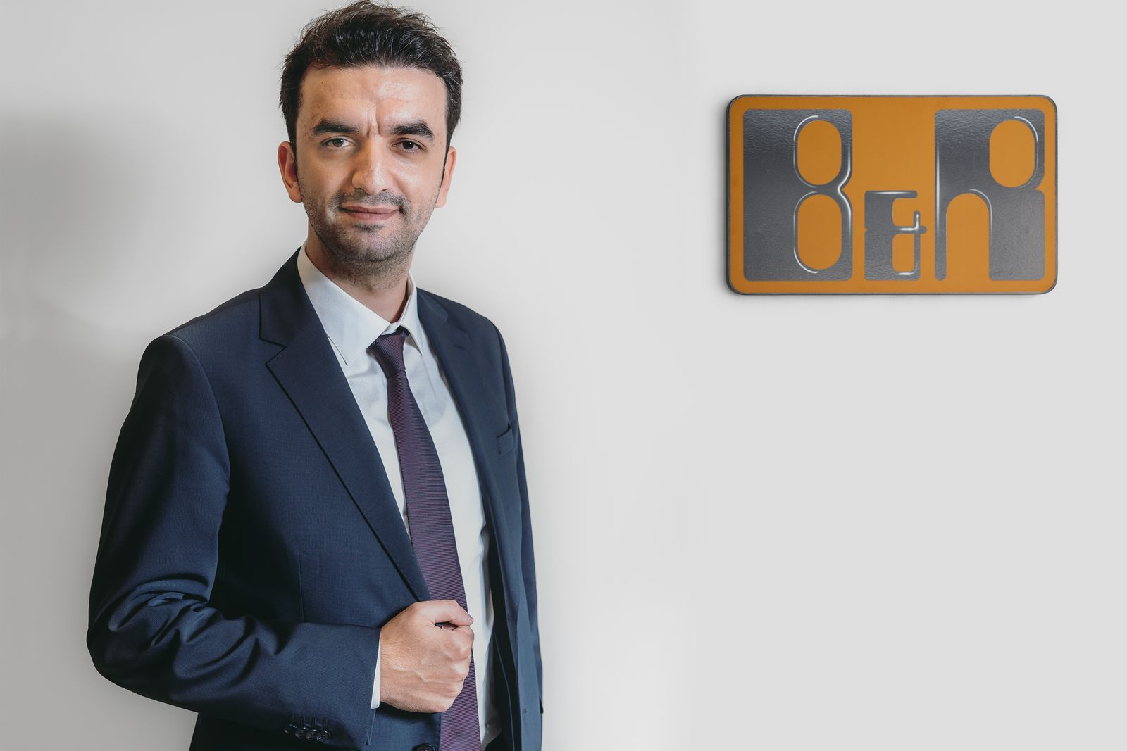
Ömer Yücel przejął we wrześniu funkcję dyrektora zarządzającego B&R Turcja.

O firmie B&R
B&R to innowacyjna firma z branży automatyzacji z siedzibą w Austrii i przedstawicielstwami na całym świecie. Od 6 lipca 2017 B&R stała się jednostką biznesową Grupy ABB. Jako globalny lider w automatyce przemysłowej, B&R łączy najnowocześniejsze technologie z kunsztem inżynieryjnym, oferując klientom z praktycznie każdej branży kompleksowe rozwiązania z zakresu automatyki maszyn i automatyki zakładowej, sterowania napędami, interfejsów HMI oraz zintegrowanej technologii bezpieczeństwa. Dzięki standardom komunikacji przemysłowej IoT, takim jak OPC UA, POWERLINK i openSAFETY, a także z wydajnym środowiskiem programistycznym Automation Studio, B&R nieustannie przedefiniowuje przyszłość technologii automatyzacji. Duch innowacyjności, który prowadzi B&R na szczyt przemysłowej automatyzacji, jest wzmacniany zamiłowaniem do upraszczania procesów i wyprzedzania oczekiwań klientów.
Aby uzyskać więcej informacji odwiedź stronę www.br-automation.com

